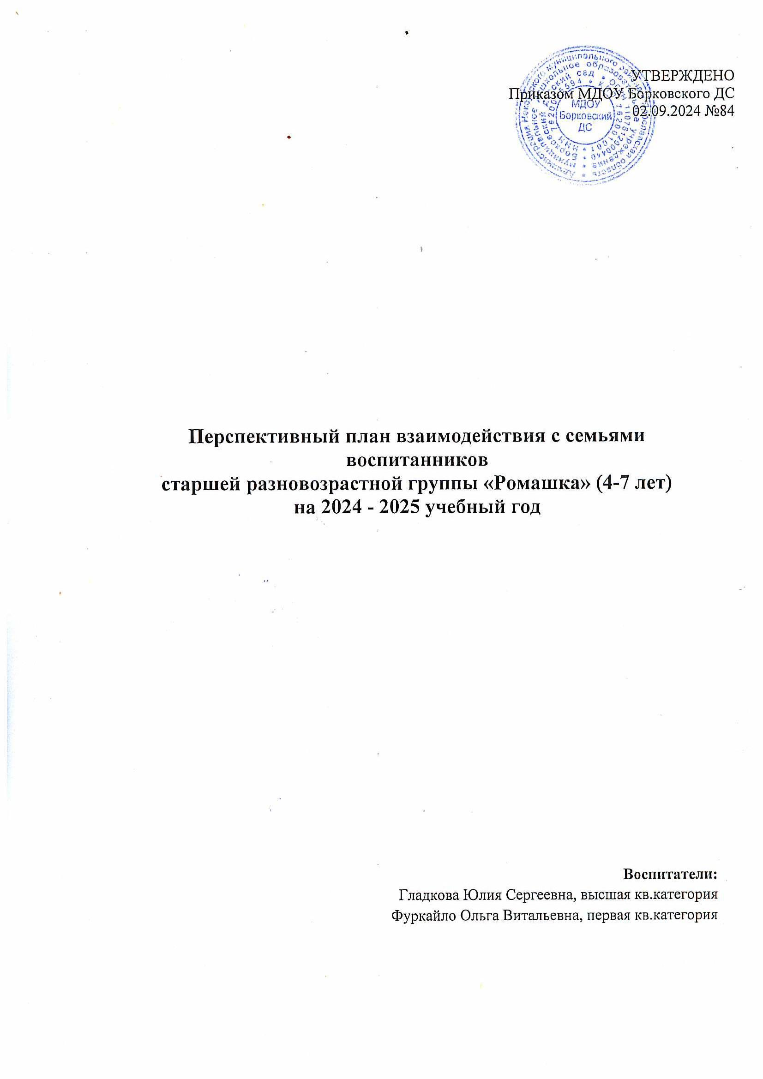

**Содержание**

1. Основные цели взаимодействия детского сада с семьёй в соответствии с Федеральной образовательной программой (ФОП ДО).
2. Задачи взаимодействия педагогического коллектива ДОО с семьями обучающихся (воспитывающихся).
3. Принципы взаимодействия с родителями (законными представителями).
4. Основные направления взаимодействия с семьёй в соответствии с ФОП ДО.
5. Основные формы взаимодействия с семьёй в соответствии с ФОП ДО.
6. Перспективный план взаимодействия с семьями воспитанников старшей разновозрастной группы «Ромашка» (4-7 лет)
7. **Основные цели взаимодействия детского сада с семьёй в соответствии с Федеральной образовательной программой**

**(ФОП ДО)**

Согласно Федеральной образовательной программе дошкольного образования главными целями взаимодействия педагогического коллектива ДОО с семьями обучающихся дошкольного возраста являются:

– обеспечение психолого-педагогической поддержки семьи и повышение компетентности родителей (законных представителей) в вопросах образования, охраны и укрепления здоровья детей младенческого, раннего и дошкольного возрастов;

– обеспечение единства подходов к воспитанию и обучению детей в условиях ДОО и семьи; повышение воспитательного потенциала семьи.

1. **Задачи взаимодействия педагогического коллектива ДОО с семьями обучающихся**

1) Информирование родителей (законных представителей) и общественности относительно целей ДО, общих для всего образовательного пространства Российской Федерации, о мерах господдержки семьям, имеющим детей дошкольного возраста, а также об образовательной программе, реализуемой в ДОО.

2) Просвещение родителей (законных представителей), повышение их правовой, психолого-педагогической компетентности в вопросах охраны и укрепления здоровья, развития и образования детей.

3) Способствование развитию ответственного и осознанного родительства как базовой основы благополучия семьи.

4) Построение взаимодействия в форме сотрудничества и установления партнёрских отношений с родителями (законными представителями) детей младенческого, раннего и дошкольного возраста для решения образовательных задач.

5) Вовлечение родителей (законных представителей) в образовательный процесс.

1. **Принципы взаимодействия с родителями**

**(законными представителями)**

1) Приоритет семьи в воспитании, обучении и развитии ребёнка: в соответствии с Законом об образовании у родителей (законных представителей) обучающихся не только есть преимущественное право на обучение и воспитание детей, но именно они обязаны заложить основы физического, нравственного и интеллектуального развития личности ребёнка.

2) Открытость: для родителей (законных представителей) должна быть доступна актуальная информация об особенностях пребывания ребёнка в группе; каждому из родителей (законных представителей) должен быть предоставлен свободный доступ в ДОО; между педагогами и родителями (законными представителями) необходим обмен информацией об особенностях развития ребёнка в ДОО и семье.

3) Взаимное доверие, уважение и доброжелательность во взаимоотношениях педагогов и родителей (законных представителей): при взаимодействии педагогу необходимо придерживаться этики и культурных правил общения, проявлять позитивный настрой на общение и сотрудничество с родителями (законными представителями); важно этично и разумно использовать полученную информацию как со стороны педагогов, так и со стороны родителей (законных представителей) в интересах детей.

4) Индивидуально-дифференцированный подход к каждой семье: при взаимодействии необходимо учитывать особенности семейного воспитания, потребности родителей (законных представителей) в отношении образования ребёнка, отношение к педагогу и ДОО, проводимым мероприятиям; возможности включения родителей (законных представителей) в совместное решение образовательных задач.

5) Возрастосообразность: при планировании и осуществлении взаимодействия необходимо учитывать особенности и характер отношений ребёнка с родителями (законными представителями), прежде всего, с матерью (преимущественно для детей младенческого и раннего возраста), обусловленные возрастными особенностями развития детей.

1. **Основные направления взаимодействия с семьёй**

**в соответствии с ФОП ДО**

1) Диагностико-аналитическое направление включает получение и анализ данных о семье каждого обучающегося, её запросах в отношении охраны здоровья и развития ребёнка; об уровне психолого-педагогической компетентности родителей (законных представителей); а также планирование работы с семьей с учётом результатов проведенного анализа; согласование воспитательных задач.

2) Просветительское направление предполагает просвещение родителей (законных представителей) по вопросам особенностей психофизиологического и психического развития детей младенческого, раннего и дошкольного возрастов; выбора эффективных методов обучения и воспитания детей определённого возраста; ознакомление с актуальной информацией о государственной политике в области ДО, включая информирование о мерах господдержки семьям с детьми дошкольного возраста; информирование об особенностях реализуемой в ДОО образовательной программы; условиях пребывания ребёнка в группе ДОО; содержании и методах образовательной работы с детьми.

3) Консультационное направление объединяет в себе консультирование родителей (законных представителей) по вопросам их взаимодействия с ребёнком, преодоления возникающих проблем воспитания и обучения детей, в том числе с ООП в условиях семьи; особенностей поведения и взаимодействия ребёнка со сверстниками и педагогом; возникающих проблемных ситуациях; способам воспитания и построения продуктивного взаимодействия с детьми младенческого, раннего и дошкольного возрастов; способам организации и участия в детских деятельностях, образовательном процессе и другому.

1. **Основные формы взаимодействия с семьёй**

**в соответствии с ФОП ДО**

1) Диагностико-аналитическое направление реализуется через опросы, социологические срезы, индивидуальные блокноты, «почтовый ящик», педагогические беседы с родителями (законными представителями); дни (недели) открытых дверей, открытые просмотры занятий и других видов деятельности детей и так далее.

2) Просветительское и консультационное направления реализуются через групповые родительские собрания, конференции, круглые столы, семинары-практикумы, тренинги и ролевые игры, консультации, педагогические гостиные, родительские клубы и другое; информационные проспекты, стенды, ширмы, папки-передвижки для родителей (законных представителей); журналы и газеты, издаваемые ДОО для родителей (законных представителей), педагогические библиотеки для родителей (законных представителей); сайты ДОО и социальные группы в сети Интернет; медиарепортажи и интервью; фотографии, выставки детских работ, совместных работ родителей (законных представителей) и детей. Включают также и досуговую форму – совместные праздники и вечера, семейные спортивные и тематические мероприятия, тематические досуги, знакомство с семейными традициями и другое.

1. **Перспективный план взаимодействия с семьями воспитанников**

**старшей разновозрастной группы «Ромашка» (4-7 лет)**

|  |  |  |
| --- | --- | --- |
| ***Месяц*** | ***Форма проведения*** | ***Содержание*** |
| Сентябрь | Папки-передвижки  Наглядная информация | «Учимся наблюдать за изменениями в природе. Давайте поиграем, почитаем»  «Возрастные особенности детей» (по возрастам)  «1 сентября День знаний»  «День воспитателя и всех дошкольных работников» |
| Консультации | «Значение режима дня в жизни ребёнка»  «Выбор друзей»  «Приучаем ребенка к порядку»  «Детская вежливость» |
| Беседы | «Что воспитывает детский сад»  «Игрушка чудовище или чем опасны современные игрушки» |
| Памятки, буклеты | «Волшебные слова»  «Антитеррор» |
| Родительское собрание | «Начало учебного года – начало нового этапа в жизни детского сада и воспитанников группы». |
| Октябрь | Папки-передвижки  Наглядная информация | «Учимся наблюдать за изменениями в природе. Давайте поиграем, почитаем»  «День отца», «Международный день пожилых людей» |
| Консультации | «Собираем ребенка на осеннюю прогулку»  «Роль отца в воспитании ребенка»  «В мире музыки»  «Лишние килограммы у ребенка» |
| Беседы | «Интернет и дети»  «Как научить ребенка уважать старших» |
| Памятки | «Правила поведения при общении с животными» |
| Конкурс поделок из природного материала | «Чудеса осенней природы» |
| Ноябрь | Папки-передвижки  Наглядная информация | «Учимся наблюдать за изменениями в природе. Давайте поиграем, почитаем» 12 ноября «Синичкин день»  4 ноября «День народного единства»  «С днем Матери»  «Государственная символика России» |
| Консультации | «О роли семейных традиций»  «Мультфильмы польза и вред»  «Роль бабушек в воспитании детей»  «Как приучить ребенка носить очки?» |
| Беседы | «Как воспитать маленького патриота»  «Воспитание финансовой грамоты у детей дошкольного возраста» |
| Памятки | «Один дома» |
| Выставка поделок | «Говорят у мамы руки золотые» |
| Совместные мероприятия | «Праздник, посвящённый Дню матери совместно с родителями» |
| Декабрь | Папки-передвижки  Наглядная информация | Учимся наблюдать за изменениями в природе. Давайте поиграем, почитаем.  «Безопасная зима»  «История елочной игрушки»  «День неизвестного солдата» |
| Консультации | «Влияние рисования на развитие дошкольников»  «Защита прав ребенка. Жестокое обращение. Что это такое?»  «Покормите птиц зимой»  «Новый год в кругу семьи» |
| Памятка | «Как сделать новогодние торжества безопасными в своем доме» |
| Беседы | «Если ребенок грызет карандаши»  «Если ребенок дерется» |
| Выставка совместного творчества | «Зимние фантазии» |
| Январь | Наглядная информация  Папки-передвижки | «Учимся наблюдать за изменениями в природе. Давайте поиграем, почитаем»  «Профилактика зимнего травматизма». |
| Консультации | «Здоровье детей в зимний период»  «Как научить кататься ребенка на коньках»  «Как выбрать спорт для ребенка?» |
| Беседа | «Почему ребенку нужна игра»  «Внимание, опасность. Тюбинг» |
| Фотовыставка | «Зимние забавы» |
| Февраль | Наглядная информация  Папки-передвижки | «Учимся наблюдать за изменениями в природе. Давайте поиграем, почитаем»  «День Российской Науки»  «Международный день родного языка» |
| Консультации | «Дорога не место для игр»  «Инструкция по воспитанию красноречивого ребенка»  «Знакомим детей с профессиями»  «Как воспитать защитника» |
| Беседы | «Правое и левое»  «Если ребенок обманывает» |
| Памятки, буклеты | «Автокресло для детей» |
| Март | Папки-передвижки  Наглядная информация | «Учимся наблюдать за изменениями в природе. Давайте поиграем»  «8 Марта» |
| Консультации | «Здоровое питание детей»  «Как приобщить ребенка к русской культуре»  «Иммунитет у детей»  «Театр и дети» |
| Беседа | «Учим завязывать шнурки»  «Причины конфликтов у детей дошкольного возраста и выход из них» |
| Апрель | Наглядная информация  Папки-передвижки | «Учимся наблюдать за изменениями в природе. Давайте поиграем, почитаем»  «День книги»  «Растим будущего читателя»  «День Космонавтики» |
| Консультации | «22 апреля – Всемирный День Земли»  «Веселые старты. Занятия с детьми весной дома и на улице»  «Огонь друг, огонь враг» |
| Беседы | «Как уберечь малыша от плохих слов»  «Обидчивый ребенок» |
| Памятка | «Как весной одеть ребенка» |
| Май | Папки-передвижки  Наглядная информация | «Учимся наблюдать за изменениями в природе. Давайте поиграем»  «День славянской письменности и культуры»  1 июня – «Международный день защиты детей» |
| Консультации | «Как рассказать ребенку о войне?»  «Чем заняться детям летом»  «Эксперименты для детей»  «Воспитание любви к природе»  «Лето красное и опасное»  «Зачем надевать ребенку головной убор летом» |
| Родительское собрание | «Вот и стали мы на год взрослее…» |
| Семейный конкурс | Оформление веранд и участков |
| Презентация | Из жизни нашей группы |
| Памятки | «Берегись клеща!»  «Осторожно, открытое окно – угроза для ребенка!» |